КАРТА ДИСТАНЦИОННОГО ЗАНЯТИЯ

Дата: 08.04.2020
Класс: 2
Предмет: математика
Учитель: Орлова О. А.
Адрес обратной связи: ol_orl_65@mail.ru
Инструкция для учащегося.
Задания по математике выполняем в тонкую тетрадь. Завести новую.

- План-конспект учебного занятия:
  - Тема: «Сложение и вычитание в пределах 100 с переходом через десяток

  - Цель: закрепить имеющиеся знания по данным темам.

  - Краткий план занятия.
- Устный счет.
- Актуализация знаний. Повторяем приёмы решения примеров с переходом через десяток.
- Основная часть. Решение примеров по образцу. Решение задач.
- Заключительная часть. Выполнение заданий на развитие логического мышления и внимания.

- Далее в соответствии с рекомендациями выше:

2.1 Устный счет. Учебник стр.62 №2
В тетрадь записываем только ответы (в строчку, через клеточку). В каждом примере проговариваем, как находим неизвестное число.

2.2 Повторяем приёмы решения примеров с переходом через десяток.
Решение записываем в тетрадь по образцу, двумя способами: в строчку (с усиками) и в столбик.

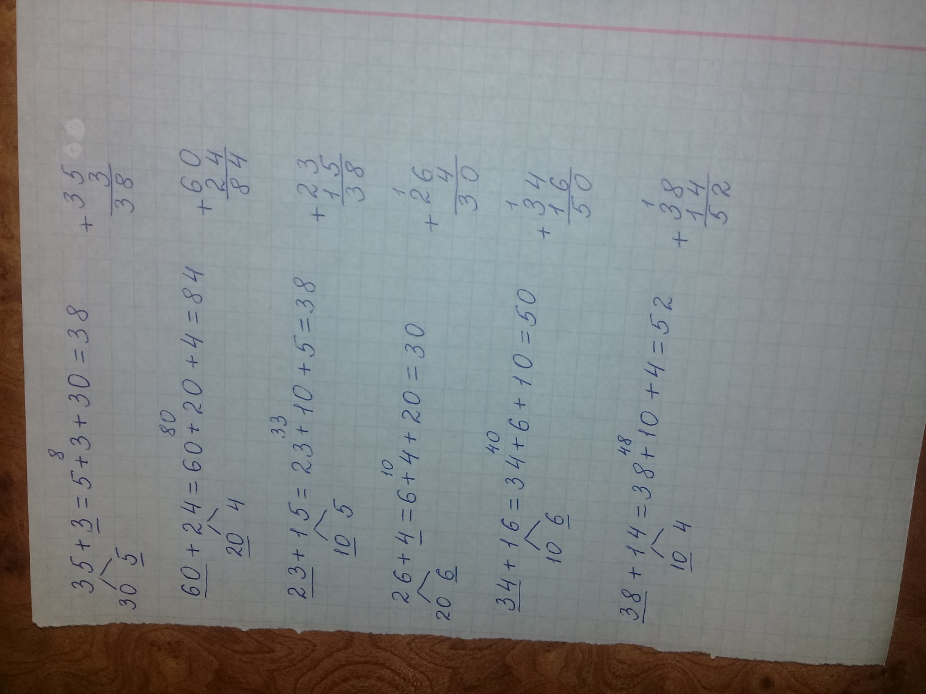

52+6 30+15 43+15 62+8 73+17 46+39

40+33 9+72 55+36 27+73 58+26 57+38

2.3 Решение задач. Записываем краткое условие, решение, полный ответ.
Учебник стр. 63 № 4,5,7

2.4 Закрепление. Учебник стр.62 № 1

- Домашнее задание: Учебник стр. 63 № 3,6

